編號：
(由通識中心填寫)
國立臺東大學【通識愛「悅」讀】～個人藝文活動
105 學年度第 2 學期 活動紀錄表

申請人姓名 | 郭虹伶 | 系級/班別 | 特教三
聯絡電話 | 0983574468 | 學號 | 10308102
E-mail | Tallys20207@gmail.com
活動日期 | 4/13(展覽時間4/12~4/23)
活動地點 | 臺東藝文中心
活動名稱 | 105學年度新生國民中學第24屆美術班學習成果美展—藝次元狂想曲
活動心得  （500字以上） | 平常自己有空的時候會到美術館、藝文中心，或者是生活美學館走走晃晃，這次看到臺東縣政府文化處在網路上發布相關的資訊，就趁著課餘時間前往藝文中心一探究竟。  為什麼展覽主題取名為「藝次元狂想曲」呢？看過展覽的設計理念才知道原來是為了傳達以下理念：用藝術表達超越自身世界的豐富想像，形成一個意想不到多采多姿的奇異次元，能夠擺脫自身的框架，敞開心房、瀟灑自由的創造屬於自己的畫作，一件作品的產生好比譜寫一首狂想曲。  覺得這場展覽不同於其他展覽的部分是展出的作品類型非常廣泛，涵蓋水彩、素描、設計、版畫、水墨等……而且能夠近距離的欣賞不同媒材所表現出的感覺、特性，以及不同的筆觸，更讓我不敢相信的是這些美麗又精緻的作品竟然都是出於國中學生的雙手！這讓不會畫畫的我心中充滿了崇拜的感覺，這可不是一般人隨便都能夠完成的，美術班的學生需要學習並具備好多好多不一樣的繪畫技巧，真的非常厲害！  其中，讓我映象最深刻、覺得最有趣的是一系列自畫像的作品，一整面牆整齊排列著一幅幅色彩、風格各異的自畫像，每幅自畫像中，有一半是外表看起來的自己，而另一半則是內心的自己，看到這些自畫像又不得不佩服學生們的創意以及想像力了，有些融入了獅子、惡魔、精靈、藤蔓等等元素，有些是用顏色對比凸顯自己內外不同的個性，也有的是完完整整一張「正常的」臉。之所以會對這一系列作品的印象最深刻是因為覺得透過自畫像，我們可以看出每位創作者的內心世界，而且同一張畫作，透過不同觀賞者的眼睛，或是以不同角度去詮釋，作品就會被賦予不同的意義！

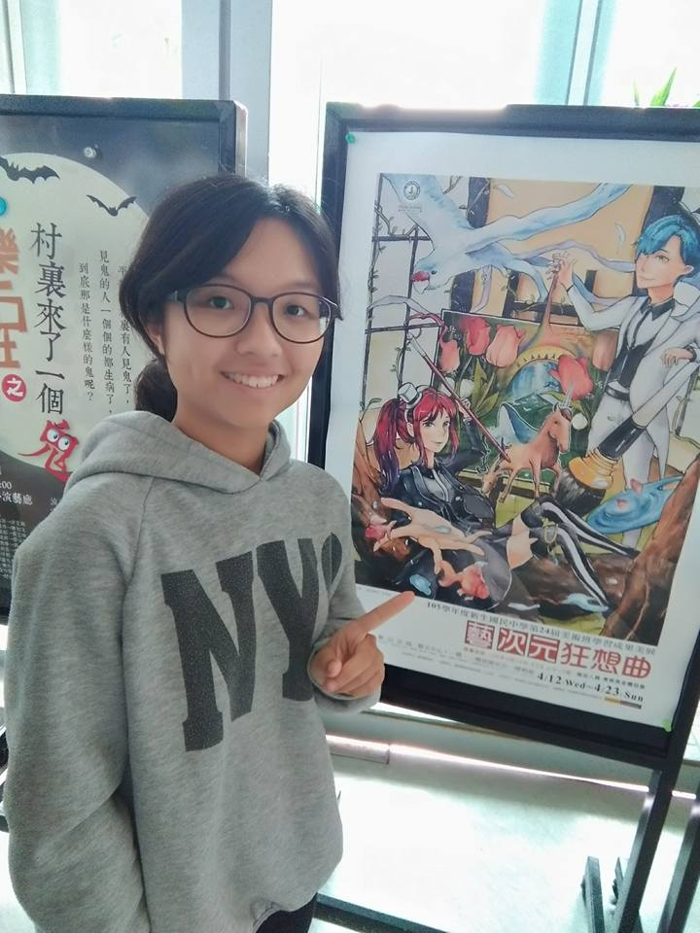 | 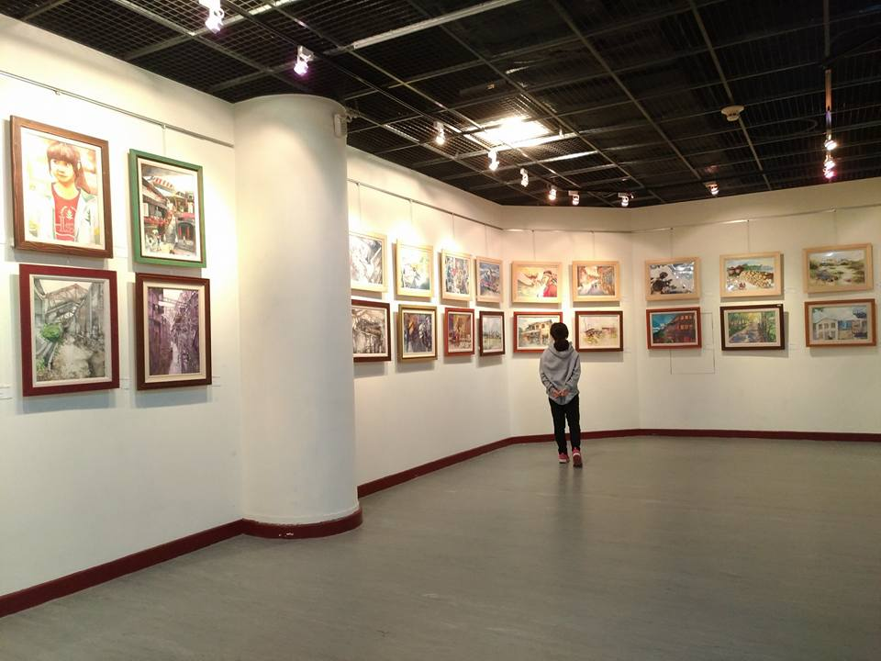
活動照片1 | 活動照片2
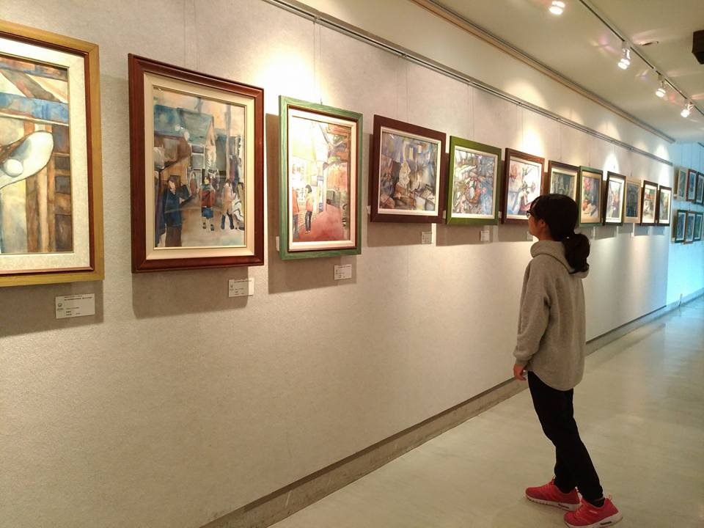 | 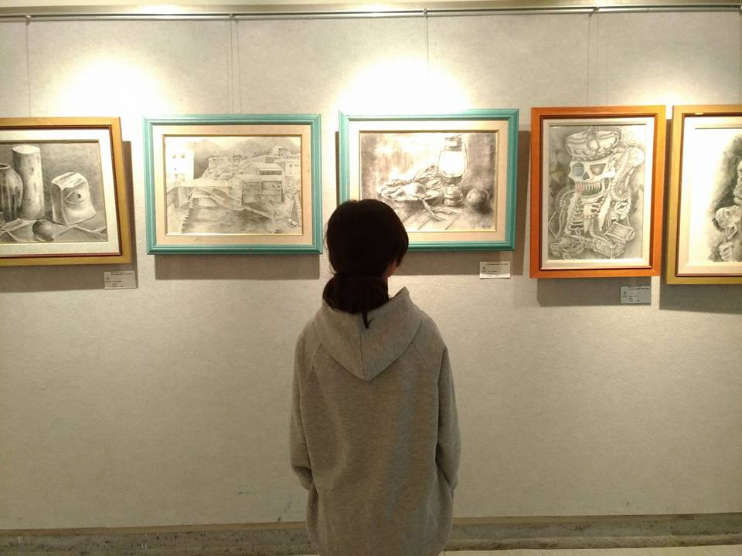
活動照片3 | 活動照片4
（以下申請人免填）
審核結果： □ 通過 □ 未通過 審核日期：
承辦人： 組長：

